古韵东方“亭”式建筑宝顶模型设计与制作
授课对象 | 机械2031 |  | 授课课时 | 1
授课时间 | 2023年11月21日 |  | 授课地点 | 实训楼四楼机房
课题 | 古韵东方“亭”式建筑宝顶模型设计与制作
背景 | 课程的意义 | 3D打印技术作为当下重要的制造技术之一，凭借着其适应性强，操作方便，产品多样化和适用材料十分丰富正在越来越受到企业和市场的青睐，同时作为3D打印技术的源头，产品数字化设计也是当下产品设计过程中最为常见和高效的设计方法。通过产品的数字化设计和增材制造技术相结合，便可以将产品的生产制造周期大大缩短，同时产品的多样性也得到提高，因此两者相结合的运用已越来越多的出现在企业的设计过程中，因此本着服务社会，为企业培养出所需要的高技术人才的目的，职业学校通过此门课程来培养学生的数字化设计能力和锻炼学生对3D打印设备的运用能力是十分有必要的。
背景 | 教材内容 | 本次授课内容主要为产品数字化设计与建模以及3D打印技术，是结合了软件应用学习和设备操作学习的理实一体化课程，包含了从产品设计到制作全过程的教学，是一门培养学生综合实践能力和理实结合能力的综合性课程。
教学目标 | 知识目标 | - 掌握宝顶设计的三维模型绘制思路，熟练使用相关指令  - 理解热熔3D打印技术的成型原理，针对性设计加工工艺  - 明确3D打印加工参数相关含义，能够正确设置相关参数
教学目标 | 能力目标 | 1.明确操作3D打印设备的基本步骤，掌握组装、调试的方法  2.掌握模型的切片处理技术，明确切片软件相关功能的具体应用
教学目标 | 素养目标 | 1.面对问题能够独立分析，独立思考  2.具备团队协作能力，能够进行信息分享，互相帮助  3.掌握理论结合实践的能力，具备较强动手能力
学情分析 | 授课对象：机械制造技术专业一年级学生。  知识储备：通过一年的学习，已基本掌握机械加工技术相关专业知识。  技能基础：参加过钳工、普车、数控、加工中心、焊接等相关技能实训。  认知特点：对多项技能运用能力不足，团队协作能力欠佳。
教学重点 | 1.模型复杂特征的绘制  2.打印参数的正确设置
教学难点 | 1.对高级建模指令的理解和运用  2.对打印参数的理解和合理设置  3.打印设备的正确调试和使用
教学准备 | 绘图软件，实习操作车间及相匹配实习工具、安全防护用品等。

授课框架：

教学实施过程
第一部分
教学环节 | 教学内容 | 教与学活动 |  | 设计意图  /技术资源
教学环节 | 教学内容 | 教师 | 学生 | 设计意图  /技术资源
课前学习 | 1.inventor绘图相关知识回顾，制作预习视频。  2.学习通发步软件建模指令教学。  3.小组讨论设计宝顶草图。思考绘制方法。 | 1．在学习通平台上发布预习视频观看任务。  2.平台上发布练习一inventor曲面造型基本知识和练习二3D打印增材制造基础知识。  3.查看学生练习情况。 | 1．回顾并预习本次课程内容。  2.在线完成课前测试。  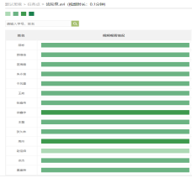 | 1．通过预习视频初步了解本课将要学习和操作的内容。  2．培养自主学习和独立思考的能力。
教学实施过程
第一部分 模型的设计
教学环节 | 教学内容 | 教与学活动 |  | 设计意图  /技术资源
教学环节 | 教学内容 | 教师 | 学生 | 设计意图  /技术资源
知识回顾与探索 | 【复习】：  展示上节课各组设计的亭式建筑，思考宝顶的绘制方法。 | 提问出问题引导学生回顾inventor软件绘图基础知识、高级指令的种类和具体功能。 | 学生根据小组的宝顶设计方案，思考绘图思路，制定建模策略。 | 温故知新，通过前文知识的复习。
任务1、模型的绘制 | - 根据设计方案细化模型细节，确定模型主要结构和特征类型，并根据主要结构制定绘图策略，根据特征类型选择合适的绘图指令，从而完成模型的准确绘制。    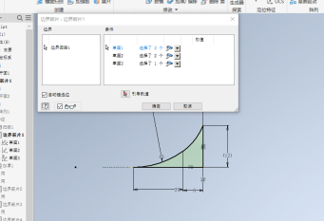 | - 引导学生分析设计方案，确定宝顶模型主要结构。  - 引导学生进行特征归纳分析，总结模型所有特征信息。  - 指导学生完成建模策略卡，根据模型结构制定绘图策略，包括建模顺序和特征指令的使用。  - 重难点突破，对于复杂特征所需使用的特殊指令进行讲解。 | 1小组讨论进一步分析模型的主要结构和特征。  - 根据模型主要结构来设计绘图步骤，制定绘图策略，根据模型主要特征选择合适的建模指令。  - 重难点突破，对于复杂指令，进行小组讨论，选择合适的建模指令进行绘制，注意各个参数的含义，理解并正确使用 | 教师通过讲解来引导学生完成学习任务，在此过程中让学生通过小组讨论的方式团队合作，思考问题，同时按照分析问题，确定重点难点，针对性解决，总结归纳的思路条理清晰的完成学习任务，即培养了学生分析解决问题的能力，也锻炼了学生的逻辑思维。

教学实施过程
（二）课中内化
教学环节 | 教学内容 | 教与学活动 |  | 设计意图  /技术资源
教学环节 | 教学内容 | 教师 | 学生 | 设计意图  /技术资源
任务2、3D打印笔试制宝顶 | 根据完成好的三维模型使用3D打印笔进行实体模型的是试制：  1.回顾上节课所学知识，热熔堆积3D打印技术的主要特点和成型方式。  2.使用3D打印笔模拟热熔堆积打印技术，对模型进行试制作。  3观察打印过程，注意打印细节，思考模型制作的难点和成型细节。  4.确定支撑位置，填充率的选择，层厚的选择。  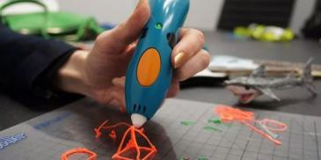  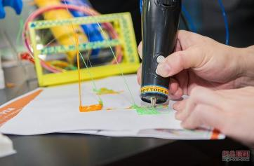 | 1.引导学生进一步分析绘制完成的三维模型，初步确定打印方式。  2.指导学生使用打印笔，模拟热熔堆积成型技术，进行宝顶的实体模型的制作。  3.提醒学生留心观察打印过程，注意打印细节，记录影响打印最终质量的各种因素。  4.引导学生完成打印笔记，为接下里的模型切片做好准备。 | 1.在老师的引导下进一步分析宝顶三维模型，思考打印方法。  2.以小组为单位，分工合作，使用打印笔进行宝顶模型的实物试制。  3.组员留心观察，做好笔记，记录打印过程中的细节，标注好影响打印产品质量的相关因素。  4，归纳总结，根据试制过程思考支撑，填充率，层厚等打印参数对打印结果的影响并初步设计打印参数。  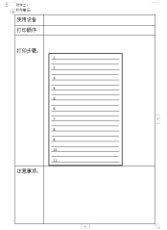 | 通过3D打印笔的方式，让学生动手，亲身体验打印过程，进一步了解热熔堆积打印技术的原理和成型方法，同时通过观察打印过程，帮助学生了解打印过程中相关打印参数的最终打印成品质量的影响，为接下来切片处理，设计打印参数做好准备。

教学实施过程
（二）课中内化
教学环节 |  | 教学内容 |  | 教与学活动 |  |  |  | 设计意图  /技术资源
 |  |  |  | 教师 |  | 学生 |  | 设计意图  /技术资源
任务3、模型切片设计 |  | 1.将完成好的模型导入切片软件  1）根据模型特征，以及试制过程的笔记信息，确定打印方法，包括模型的摆放方式，摆放位置。  2）根据模型的特征，以及试制模型的质量，结合笔记确定打印参数，并完成模型的切片处理。  2.利用切片软件进行仿真打印  1）完成切片处理，根据模型结构特点设置合理的打印参数，包括层高，壁厚，填充率，设置合理的支撑方式。  2）模拟仿真，利用软件的仿真功能，进行模型的仿真打印，观察打印过程和打印结果，进一步检验打印的可行性，检查打印参数是否合理，分析打印成品质量，综合考量打印的时间成本和所需耗材。  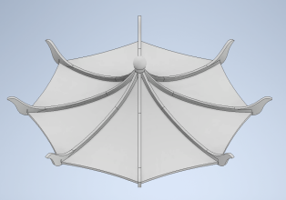  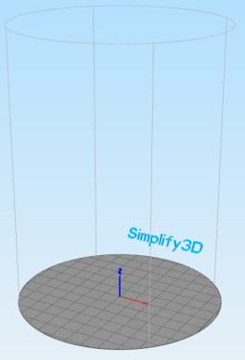 |  | 1.带领学生复习回顾切片软件的使用方法，引导学生在切片软件中导入实体模型，并设置合理的摆放位置。  - 引导学生根据试制过程中的打印现象，在此回顾层高，壁厚，填充率，支撑等打印参数的含义，结合打印笔记和小组讨论，确定适合的打印参数  3.指导学生操作软件，根据讨论结果设置合理的打印参数，完成模型的切片处理。  4.指导学生利用软件仿真功能进行模型的打印仿真，引导学生观察打印过程，分析打印结果，优化打印参数，最终完成模型的切片处理。 |  | 1.在老师的引导下进一步回顾，复习软件的使用，同时回顾各个参数的相关含义，并将模型导入切片软件，做好模型切片处理的的准备工作。  2根据试制过程中的笔记信息和小组讨论，思考并确定各个打印参数，完成包括层高，壁厚，填充率，打印速度，支撑在内的相关打印参数的设置。  3.利用软件的仿真功能，进行仿真打印，认真观察打印过程，重点留意关键特征和复杂特征的成型效果，进一步检验加工参数的合理性，并根据结果进一步优化。  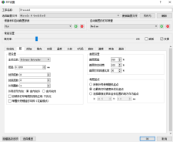 |  | 重点学习3D打印技术中切片软件的运用，重点掌握打印相关参数的设置，结合试制过程对打印参数的含义进一步理解，再结合小组讨论确定打印参数，同时利用软件的仿真打印功能，检验参数的合理性，观察细节，在确保打印质量的情况下调节相关参数优化打印方案，让学生在此过程中进一步理论结合实践，实践验证理论，帮助学生巩固知识，突破难点，提高动手能力。
教学实施过程
（二）课中内化
教学环节 | 教学内容 |  | 教与学活动 |  |  |  | 设计意图  /技术资源
教学环节 |  |  | 教师 |  | 学生
任务4。操作设备制作模型 | 任务四：宝顶模型的制作  以小组为单位，根据前文所学知识，利用3D打印设备完成宝顶模型的制作：  设备通电，初步检验设备状况，检查无误后导入切片模型。  2.检查碰嘴，检查耗材，检查底板，设备调平，完成打印的准备工作  3.设备预热，选择打印文件，开始打印，并记录打印时间，观察打印进程。  3.总结知识点，布置后续学习任务。 |  | 1.引导学生以小组为单位进行打印准备工作，认真完成打印使用清单，记录操作流程。  2.现场巡回指导学生完成加工任务。  3.各小组综合评价打分。  4.课堂教学总结，布置课后复习任务以及下节课预习任务。 |  | 1.学生以小组为单位组内分配任务。  2.各组员各自分工完成模型的打印的各个环节。  3.从设备开机，检查设备到装卸耗材，检查喷嘴到设备调平，模型导入到实物制作，整个加工过程以小组为单位完成。  4.各小组组内评价，对各个知识进行总结归纳，完成课后习题。 |  | 以小组为单位，实际操作，进一步检验前文所学设备操作知识，软件运用知识，锻炼团队协作能力。  完成小组自评，对本次课程学习内容进行归纳整理。
多元评价 |  |  |  |  |  |  | 让学生对本节课知识进行归纳总结。学生通过线上评价系统进行评价，了解学生对知识掌握情况，并提出新的要求。
教学反思
本次课程，运用及时的交互模式，执行以“仿-练-测-评”为核心的自主学习模式，完成了既定的教学目标。在信息技术的支持下，各项教学数据能得到实时的反馈，使我的教学取得了良好的效果，1.平台移动端辅助学习，打破时空限制实现网络自主学习；2.三维仿真，将枯燥的知识点直观化，趣味化；3.小组合作探究，共同进步；4.使用3D打印笔进行模型的试制作，让学生亲身体会热熔堆积技术的打印过程，进一步掌握热熔堆积成型的原理，以及切片处理过程中加工参数的设置。

